FAGFORBUNDET INVITERER TIL PÅFYLL I HVERDAGEN
Ragna Bjelland kommer igjen!
Like sprudlende, humoristisk og engasjerende som i fjor
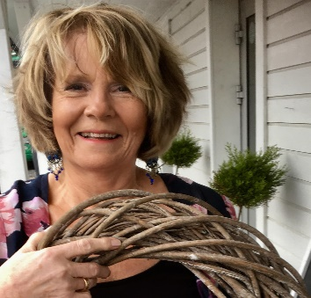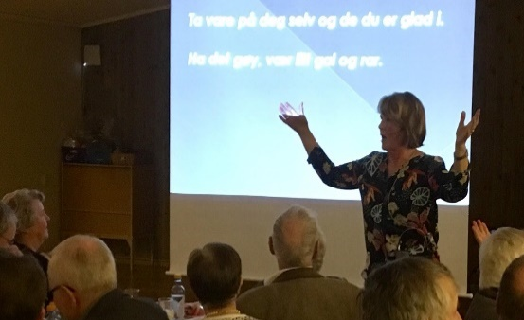
I år har hun også med seg Rakkel Budeie med ¨gode hjelpere¨
«Den utflyttede sjernarøybuen som har løftet stemningen i alt fra bedehus til overstadige firmafester med dette frittsvevende kvinnfolket, som utrettelig jakter på kjærligheten og aldri takker nei til smaksprøver»
- Aftenbladet under Humorfestivalen i 2010.
STED: FOLKETS HUS SANDNES
DATO: Tirsdag 2.4 kl. 18.00 – 20.00
Det vil også i forkant bli påfyll av informasjon om forsikringer og LO-favør for deg som er medlem.
GRATIS FOR MEDLEMMER I FAGFORBUNDET
FOR ALLE ANDRE Kr. 100,- som betales til knr: 3250.25.09240.
Merk betaling med navn
Påmelding: Innen 29.3 2019

Påmelding sendes til:
- E-post: ninabstokke@gmail.com eller på SMS til 48250873

VELKOMMEN
Arrangør: Yrkesseksjonene i Fagforbundet Sandnes
Velkommen som medlem: Send sms med Fagforbundet medlem til 1980

